Планування в проектах. Підбір ресурсів. Діаграми Ганта

Суть планування полягає в розробці та обґрунтуванні цілей, визначені найкращих методів і способів їх досягнення при ефективному використанні всіх видів ресурсів, необхідних для виконання поставлених завдань і встановленні їх взаємодії.
Сам процес планування проходить чотири етапи:
Ø розробку загальних цілей;
Ø визначення конкретних цілей на даний період із послідуючою їх деталізацією;
Ø визначення шляхів і способів досягнення цілей;
Ø контроль за процесом досягнення поставлених цілей шляхом співставлення планових показників із фактичними та коригування цілей.
В процесі планування необхідно відповісти на такі питання:
Ø що повинно бути зроблено і для чого?
Ø коли це буде зроблено і хто буде робити?
Ø де це буде зроблено і що для цього необхідно?
Вирішення цих питань є функцією планування, яка є основою для прийняття рішень. Це управлінська діяльність, що передбачає розробку цілей і завдань управління виробництвом, а також визначає шляхи реалізації планів для досягнення поставлених цілей.
Розробка планів по проекту охоплює всі етапи його життєвого циклу. Починається з участі проект-менеджера в процесі розробки концепції, вибору стратегічних цілей, включаючи контрактні пропозиції, продовжується укладанням контрактів та закінчується лише при завершенні проекту.
Процес планування проектів – це процес, який передбачає визначення цілей і параметрів взаємодії між роботами та учасниками проекту, розподіл ресурсів та вибір і прийняття організаційних, економічних, технологічних рішень для досягнення поставлених цілей проекту.
На етапі планування проекту визначаються всі необхідні параметри реалізації проекту, а саме: тривалість робіт, потреба в трудових, матеріально-технічних та фінансових ресурсах, терміни постачання всіх видів ресурсів, терміни та обсяги залучення проектних, будівельних та інших організацій.
Загальний процес планування проектів включає наступні етапи:
Ø визначення цілей, задач проекту, розрахунок техніко-економічних показників для обґрунтування проекту, визначення потреби в ресурсах, тривалості та специфікації виконуваних робіт, етапів проекту;
Ø структуризацію проекту;
Ø прийняття організаційно-технологічного рішення;
Ø розробку сіткових моделей робіт;
Ø оцінку реалізуємості проекту, оптимізацію по термінах і критеріях якості використання ресурсів та інших критеріях;
Ø підготовка необхідних документів до пакета планів;
Ø затвердження планів і бюджету;
Ø доведення планових завдань до виконавців;
Ø підготовку та затвердження звітної документації для контролю планів.
Взаємозв’язок між процесами планування представлено на рис. 4.1.
Основними процесами планування є:
1. Планування цілей – це процес розробки документу, в якому формулюються цілі проекту (констатація цілей), які слугують основою для наступних проектних рішень, включаючи визначення критеріїв успішності виконання проекту;
2. Декомпозиція цілей означає поділ основних результатів проекту, визначених у констатації цілей, на окремі компоненти для того, щоб підвищити точність вартісних, часових та ресурсних оцінок, визначити основу для вимірювання і управління виконанням та забезпечити чітку систему відповідальності;
3. Визначення операцій – це процес ідентифікації та документування операцій, які слід виконати для отримання результатів;
4. Визначення взаємозв’язків операцій (робіт, задач) - це процес визначення та документування взаємозв’язків операцій проекту. Як правило, відображають такі типи взаємозв’язків операцій: а) “фініш-старт” – попередня операція повинна завершитись до початку наступної; б) “фініш-фініш” – попередня операція повинна завершитись до завершення наступної; в)”старт-старт” – попередня операція повинна розпочатись до початку наступної; г) “старт-фініш” – попередня операція повинна розпочатись до завершення наступної;
5. Оцінка тривалості операції – це визначення робочого часу, що потрібний для її виконання. Тривалість одних операцій визначається можливостями ресурсів, інших – тільки календарним часом, для третіх – існують додаткові обмеження (наприклад, ремонт-покриття міських вулиць потрібно проводити в нічний час);
6. Планування ресурсів – означає визначення того, які ресурси (люди, обладнання, матеріали ) та в якій кількості будуть використані в роботах проекту. Результатом планування ресурсів є перелік типів та кількості ресурсів, необхідних для виконання проекту;
7. Складання розкладу виконання проекту визначення термінів початку та завершення всіх операцій проекту. Найбільш відомими методами розрахунку розкладу виконання проекту є: а) метод критичного шляху (МКШ) - визначаються ранні та пізні дати початку та завершення операцій проекту, а також і резерви – проміжки часу, на які можна перенести виконання операцій без порушення обмежень і дати завершення проекту; б) PERT (Program Evaluation and Review Technique) – використовує послідовну сіткову логіку та середньозважені оцінки тривалості операцій для розрахунку тривалості проекту. Складання розкладу виконання проекту здійснюється, в основному, за допомогою програм управління проектами. Як правило, кращим вважається той розклад, що дозволяє завершити проект швидше;
8. Оцінка вартості – включає оцінку вартості ресурсів та вартості операцій. Вартість ресурсів може визначатись по - різному. Для відновлення ресурсів задається вартість часу їх роботи, для матеріалів – вартість одиниці. Для розрахунку вартості операцій через вартість часу роботи ресурсів необхідно знати тривалість роботи ресурсів на цій операції. Для робіт, що виконуються по контрактах, задається не вартість ресурсу, а вартість призначення, яка визначається контрактом. Вартості операцій можуть визначатись контрактом, або ж включати такі складові як: стала складова вартості операцій, стала складова вартості призначень ресурсів на операцію, вартість робіт по відновлюваних ресурсах, вартість матеріалів, як призначених на операцію так і тих, що витрачаються відновлювальними ресурсами. Оцінка проводиться в тій валюті, яка використовується при розрахунку витрат;
9. Розробка бюджету – це розподілена в часі вартість проекту та його елементів. Бюджет проекту розраховується підсумовуванням оцінок вартостей по періодах. В деяких проектах використовується відразу кілька бюджетів для різних складових (для витрат, грошових потоків, різних видів робіт і т.д.);
10. План управління якістю – повинен містити інформацію щодо проведення командою проекту політики якості ( по термінології ISO 9000 повинна бути описана система якості проекту, тобто організаційна структура, розподіл відповідальності, процедури, процеси та ресурси, необхідні для управління якістю). План управління якістю входить у загальний план проекту та описує технологію управління якістю, підтвердження якості та покращення якості проекту;
11. Планування організації – включає ідентифікацію, документування та призначення проектних ролей (хто що робить), відповідальність (хто і що вирішує) та відносини звітності. План проекту повинен включати і план управління персоналом. Він визначає, коли та які спеціалісти будуть включені в команду проекту і коли будуть виведені.
Розробка плану проекту – це процес, який майже завжди повторюється декілька разів. Це формальний та затверджений документ, який використовується для управління виконанням проекту. Він повинен бути розповсюджений серед учасників проекту відповідно до плану взаємодії. Не можна ототожнювати план проекту та базовий план. План проекту – це документ або набір документів, який змінюється при надходженні додаткової інформації, в той час як базовий план слугує для контролю виконання та змінюється тільки в результаті затвердження запитів на зміни.
План проекту використовується для:
Ø управління виконанням проекту;
Ø документування пропозицій та припущень, зроблених при плануванні;
Ø документування прийнятих рішень по вибору варіантів;
Ø регламентування взаємодії учасників проекту;
Ø документування вимог до звітів по змісту, обсягу та термінах;
Ø створення бази для оцінки й контролю ходу виконання проекту.
План проекту може мати різний зміст, але, як правило, він включає наступні розділи:
1. Підстава для виконання проекту;
2. Описання підходу до управління проектом;
3. Констатація цілей;
4. Ієрархічні структури робіт (ІСР) до того рівня, на якому здійснюється облік та контроль;
5. Оцінка вартості, планові дати початку та завершення робіт, розподіл відповідальності до рівня ІСР, на якому здійснюється контроль;
6. Розподіл вартості проекту за часом;
7. Методи оцінки виконання за термінами та вартістю робіт;
8. Основні контрольні події та їх планові дати;
9. Основний та необхідний персонал;
10. Плани управління різними складовими проекту (цілями, ресурсами, контрактами, ризиками, взаємодіями, персоналом і т.д.);
11. Основні ризики (включаючи обмеження та припущення) та планова реакція при виникненні кожного з подій ризику;
12. Відкриті питання та відкладені рішення.
Діаграма Ганта названа в честь Генрі Ганта (1861-1919), соратника «батька наукового менеджменту» Фредеріка Тейлора (1856-1915). Гант вивчав менеджмент на прикладі побудови кораблів під час Першої світової війни і запропонував свою діаграму, що складається з відрізків (завдань) і точок (завершальних завдань, або віх), як засіб для подання тривалості і послідовності завдань в проекті. Діаграма Ганта виявилася таким потужним аналітичним інструментом, що протягом майже ста років не змінювалася. І лише на початку 1990-х для більш докладного опису взаємозв'язків в неї були додані лінії зв'язку між завданнями.
Всі елементи діаграми Ганта в MS Project є налаштованим відрізками, кожен з яких може складатися з трьох елементів: точки початку, точки закінчення і проміжної частини (при цьому будь-який з елементів може бути відсутнім). При стандартному налаштуванні відрізки, що позначають фази, містять всі три елементи (рис. 1). Відрізки, що позначають завдання, складаються тільки з проміжної частини, а завершальні завдання - тільки з початкової точки. Далі в цьому уроці ми розглянемо, як ці настройки можна змінити.
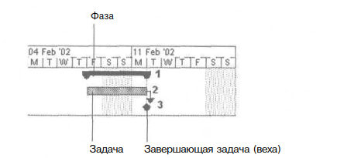
Рис. 1. Діаграма Ганта

В MS Project діаграма Ганта (Gantt Chart) є основним засобом візуалізації плану проекту. Ця діаграма являє собою графік, на якому по горизонталі розміщена шкала часу, а по вертикалі розташований список завдань (рис. 2, файл l.mpp). При цьому довжина відрізків, що позначають завдання, пропорційна тривалості завдань. При наведенні миші на будь-який елемент діаграми відображається підказка.
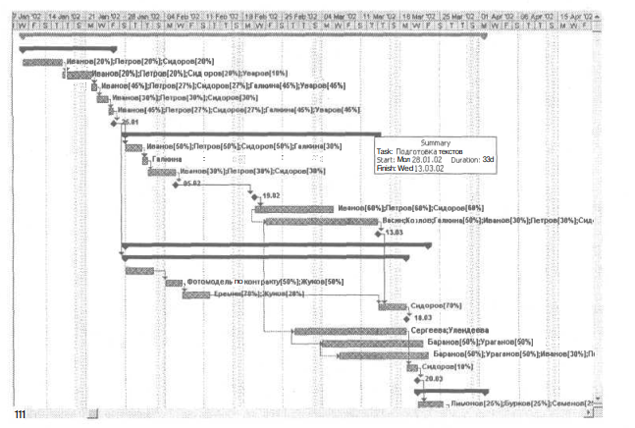
Рис. 2. Вигляд діаграми Ганта в MS Project

На діаграмі Ганта поруч з відрізками може відображатися додаткова інформація (наприклад, на рис. 5.2 поряд з завданнями відображаються назви задіяних в них ресурсів і їх завантаження при виконанні завдання). Її склад визначається настройками діаграми, і в MS Project входять кілька заздалегідь налаштованих версій діаграми Ганта, на яких поруч з відрізками відображається різна інформація.
Форматування діаграми Ганта
В MS Project міститься великий набір засобів для форматування діаграми Ганта. Вони дозволяють:
- змінювати форму і колір складових діаграму фігур;
- визначати, яка проектна інформація відображається на діаграмі поруч з фігурами;
- відображати додаткову графічну інформацію (відхилення від базового плану та ін.);
- форматувати шкалу часу (тим самим зменшуючи або збільшуючи масштаб відображення плану проекту).
Налаштування форми і кольору відрізків
Налаштування форми і кольору елементів діаграми визначається в діалоговому вікні форматування відрізків. Відкривається воно після подвійного клацання на елементі діаграми, який потрібно відформатувати.
Діалогове вікно форматування відрізка складається з двох вкладок. Форма і колір фігури визначаються на першій з них - Bar Shape (Форма відрізка). Тут можна налаштувати окремі параметри оформлення початкової і кінцевої точок відрізка і його середній частині.
Вкладка розбита на три розділи - Start (Початок), Middle (Середина) і End (Закінчення), в яких визначаються форма, заливка і колір відповідних частин редагованої фігури.
Форма частин відрізка вибирається в списку Shape (Форма).
Тут визначається форма початку, середини і кінця відрізка. Вид значка початку або закінчення відрізка визначається в списку Туре (Тип), що містить три варіанти: Solid (Заливка), Dashed (Пунктир) і Framed (Контур). При виборі першого варіанта весь значок заповнюється кольором, при виборі другого - заповнюється точками з інтервалами, а при виборі останнього - обмежується кольоровою рамкою і не зафарбовується всередині. Заливка середній частині відрізка визначається в списку Pattern (Візерунок), а в списку Color (Колір) встановлюється колір фрагментів фігури.
У розділі Sample (Зразок) можна побачити, як внесені зміни вплинуть на зовнішній вигляд обраної фігури. Щоб відрізок на діаграмі прийняв такий же вигляд, потрібно натиснути кнопку ОК. Щоб скинути зроблені зміни і повернутися до початкового стану відрізка, слід натиснути кнопку Reset (Скидання).
Налаштування текстової інформації, яка відображається поруч з відрізком
Поруч з відрізком можна відображати різноманітну текстову інформацію.
Щоб визначити, яка текстова інформація буде виведена поруч з тією чи іншою фігурою діаграми, потрібно клацнути на ній два рази і в розпочатому (вже знайомому нам) діалоговому вікні форматування елемента діаграми перейти на вкладку Bar Text (Текст відрізка).
Текстова інформація, що виводиться поряд з відрізком, є значенням одного з стовпців «внутрішньої» таблиці. Тому для визначення відображається поруч з відрізком інформації потрібно вибрати назви відповідних стовпців.
Значення стовпців можуть відображатися в різних позиціях щодо відрізка: зліва (Left) або праворуч (Right) від нього, зверху (Тор), знизу (Bottom) або всередині (Inside) нього. У кожній з позицій можна вибрати для відображення будь-стовпець.
Для того щоб визначити, в якій позиції буде відображено значення стовпця, потрібно встановити курсор в рядок з назвою позиції і в списку, що розкривається вибрати назву стовпчика.
Переглянути, як зроблені зміни вплинуть на зовнішній вигляд відрізка, можна в розділі Sample (Зразок). Кнопка ОК призведе до відображення зроблених змін на діаграмі, a Reset (Скидання) - до скидання змін і повернення до вихідного формату.
Часто доводиться форматувати зовнішній вигляд відразу всіх завдань плану або завдань певного типу (наприклад, завершальних). У такому випадку варто скористатися прийомами групового форматування відрізків.
Групове форматування елементів діаграми
Групове форматування елементів діаграми дозволяє повністю налаштовувати вигляд діаграми, визначаючи, яка саме інформація з проектного файлу і яким чином відображається на діаграмі. Для цього в діалоговому вікні визначаються типи (або стилі) відрізків. Кожен стиль співвідноситься з певним типом завдань і має свої параметри подання на діаграмі.
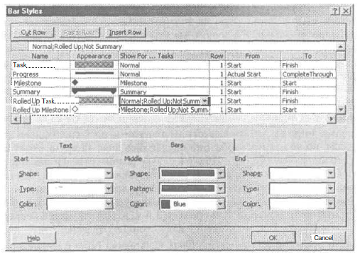
Рис. 3. Діалогове вікно групового форматування відрізків
зі стандартними настройками діаграми Ганта

Діалогове вікно групового форматування (рис. 3) викликається за допомогою команди меню Format> Bar Styles (Формат> Стилі відрізків). Воно складається з двох основних розділів. Верхній розділ містить таблицю, в якій визначаються відображаються на діаграмі типи відрізків. Нижній розділ містить дві вкладки з параметрами, що визначають зовнішній вигляд типів відрізків, зазначених у верхньому розділі.
У стовпчиках таблиці задаються основні властивості типів відрізків діаграм. У першому стовпці, N a m e (Назва), визначається назва типу відрізка - воно буде
відображатися в підказці при наведенні миші на відрізок (наприклад, на рис. 5.2 підказка спливає при наведенні миші на завдання типу Summary (Сумарна завдання)).
Поле Appearance (Вигляд) відображає зовнішній вигляд елемента діаграми відповідно до настройками в нижньому розділі таблиці. Для того щоб це поле змінилося, потрібно встановити курсор на рядок з потрібним типом відрізків і потім налаштувати параметри відображення, розташовані на вкладках нижній частині вікна.
Поле Show For ... Tasks (Відображати для слід, завдань) визначає, які завдання відбирати для відображення даним стилем. Відбір відбувається на підставі полів типу Flag (Прапор), які можуть містити значення лише Yes (Так) або No (Ні).
Щоб визначити тип завдань, потрібно вибрати одне або кілька таких полів із списку. Наприклад, у фаз (сумарних задач) значення поля Summary (Сумарна) одно Yes (Так), і для відбору таких завдань потрібно вибрати в списку це поле. Крім того, для «відсіювання» завдань можна використовувати префікс Not (He). Наприклад, щоб відокремити звичайні завдання від фаз (сумарних задач), в числі інших критеріїв можна вказати Not Summary (He сумарна), як у деяких завдань в таблиці на рис. 3. В такому випадку MS Project відбере для відображення ті завдання, у яких значення цього поля одно No (Ні).
Для одного і того ж типу завдань на діаграмі може відображатися кілька відрізків, наприклад на рис. 3 перші два рядки, Task (Завдання) і Progress (Хід виконання), відносяться до типу завдань Normal (Звичайна). У таких випадках вони нашаровуються один на одного, і тому відрізок ходу виконання робіт (Progress) на діаграмі відображається поверх відрізка завдання (Task). При цьому порядок "нашарування" визначається порядком проходження стилів в таблиці зверху вниз, тому якщо відрізок ходу виконання робіт розташувати до стилю відрізка завдання, то він не буде видно, оскільки більш широкий відрізок завдання закриє його.
У тих випадках, коли ви хочете вивести на діаграмі кілька фігур для одного типу завдань, але не хочете, щоб вони нашарувалися один на одного, варто скористатися стовпцем Row (Рядок). В такому випадку різні відрізки для однієї і тієї ж задачі будуть відображатися один під одним, збільшуючи таким чином висоту рядка, відведену кожної задачі на діаграмі. Номером в стовпці Row (Рядок) визначається порядок відображення фігур (зверху вниз): першим відображається відрізок з номером 1, другим - 2 і т.д. Інший метод вирішення цієї проблеми - вибрати для відображення завдань тонкі відрізки.
Форматування текстових стилів
У діалоговому вікні групового форматування відрізків можна визначити, яка саме текстова інформація відображається поруч з відрізками, але не можна відформатувати її (вказати шрифт, колір та ін.). Визначити параметри відображення тексту на діаграмі можна в діалоговому вікні настройки текстових стилів.
Діалогове вікно настройки текстових стилів (рис. 4, файл Z.mpp) викликається командою меню Format> Text Styles (Формат> Стилі тексту)
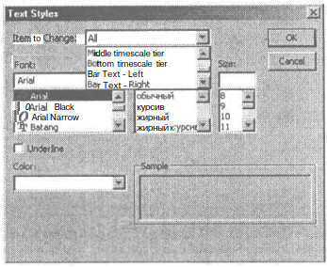
Рис. 4. Діалогове вікно настройки текстових стилів, які використовуються в діаграмі Ганта

